ESCOLA _________________________________DATA:_____/_____/_____
PROF:_______________________________________TURMA:___________
NOME:________________________________________________________

ATIVIDADE DE MULTIPLICAÇÃO

- Resolva:
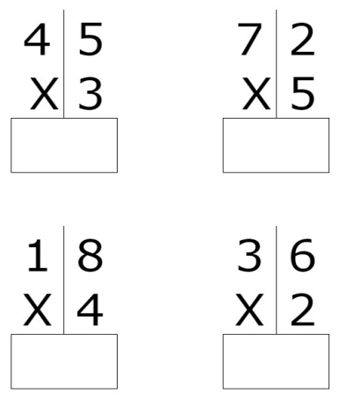
- Um metro de fita custa RS 4,00. Quanto custará 8 metros?
R:

- Se em cada andar do prédio são colocadas 12 janelas. Sabemos que esse prédio tem 10 andares, quantas janelas tem esse prédio?
R:

- Rex é um cachorro que adora comer cenoura, ele ganha 2 cenouras por dia. Em 6 dias quantas cenouras ele irá ganhar?
R:

- Samuel comprou 5 caixas de ovos para vender, em cada caixa há 30 ovos. Quantos ovos ele compro?
R:

